س 1 / عَرِّف كلاً مما يلي : السلسلة الغذائية ـــ المنتجات ـــ المستهلكات ـــ المحللات ؟

* السلسلة الغذائية : هي نموذج يوضح كيف تنتقل الطاقة في الغذاء من مخلوق حي إلى آخر في نظام بيئي .
* المُنتِج : هو مخلوق حي يستطيع صنع غذائه بنفسه ، مثل ( النباتات ) على اليابسة و( الطحالب والعوالق النباتية ) في البحار والمحيطات .
* المُستهلِك : هو مخلوق حي لا يستطيع صنع غذائه بنفسه ، مثل آكلات الأعشاب وآكلات اللحوم .
* المُحَلِّل : هو مخلوق حي يقوم بتحليل وتفتيت بقايا النباتات والحيوانات الميتة إلى مواد بسيطة تزيد من خصوبة التربة
ومن الأمثلة على المحللات : الديدان والبكتيريا والفطريات .
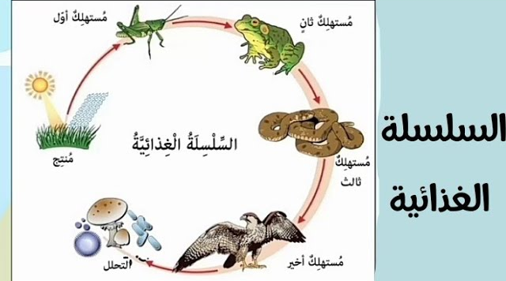

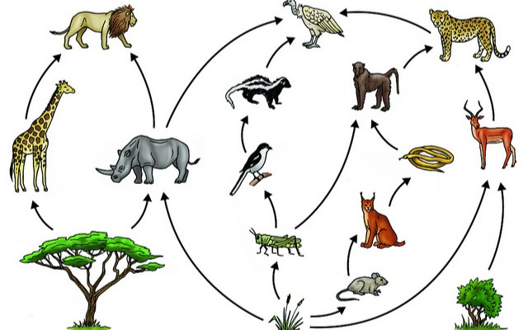
س 2 /عَرِّف الشبكة الغذائية ؟ ثم حَدِّد أدوار المخلوقات الحية المكوِّنَة لها ؟
* الشبكة الغذائية : هي نموذج يوضح كيف تتداخل سلاسل غذائية في نظام بيئي .
أدوار المخلوقات الحية في الشبكة الغذائية :

آكلات الأعشاب : هي المستهلكات الأولى التي تتغذى على المنتجات فقط .
آكلات اللحوم : هي المستهلكات الثانية والثالثة وهي حيوانات تأكل حيوانات أخرى .
الحيوانات القارتة : هي المستهلكات التي تتغذى على النباتات والحيوانات معاً ، مثل حيوان الراكون .

س 3 / عَرِّف هَرَم الطاقة . ثم ارسم هَرَم طاقة في نظام بيئي ما ؟
هَرَم الطاقة : هو نموذج يوضح كيف تنتقل الطاقة من المنتجات
إلى مستويات مختلفة من المستهلكات في سلسلة غذائية معينة.

هرم طاقة على اليابسة

س 4 / ماهي العوامل التي تحدد أنواع المخلوقات الحية التي تعيش في منطقة حيوية ما ؟
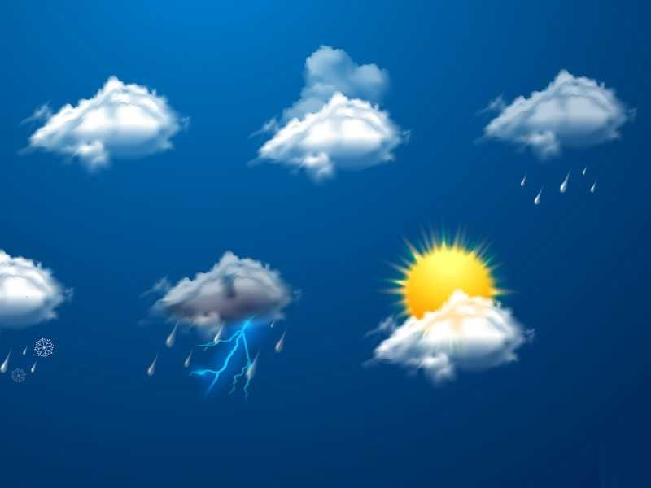
العوامل التي تحدد أنواع المخلوقات الحية التي تعيش في منطقة حيوية ما هي :
1) الظروف المناخية والتي تشمل كلاً من :
* كمية الأشعة الشمسية وشدتها . * مجموع كميات الهطل .
* كمية الرطوبة . * متوسط درجة الحرارة .

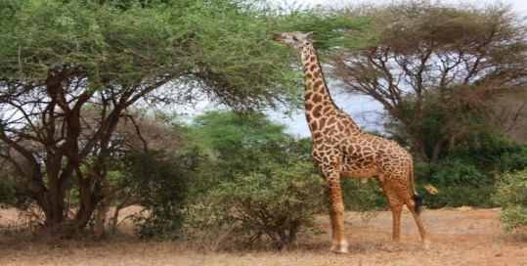
- نوع النباتات يؤثر في نوع الحيوانات
التي تعيش في المنطقة
ومثال ذلك الزرافات التي تعيش في المناطق التي فيها أشجار عالية .

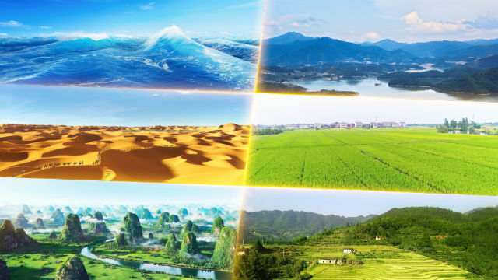

س 5 / عدِّد المناطق الحيوية على الأرض ( اليابسة ) ؟
* المناطق الحيوية على الأرض ( اليابسة ) هي :

1) التايجا . 2) التندرا .
3) الصحراء . 4) الأراضي العشبية .
5) الغابات الاستوائية المطيرة . 6) الغابات المتساقطة الأوراق .

س 6 / عَدِّد بعض طرق المحافظة على التربة ؟

طرق المحافظة على التربة :

1) التَّسميد : الاسمدة تحتوي على مواد مغذية ، وعندما تضاف للتربة تحل محل المغذيات التي استهلكتها النباتات من التربة اثناء نموها .
2) الدورة الزراعية : وهي زراعة أنواع مختلفة من النباتات في التربة نفسها خلال مواسم متتالية .
3) الأشرطة المتبادلة : وهي زراعة أنواع من الأعشاب بين صفوف المزروعات الاخرى .
4) الحراثة الكنتورية : وهي تقلل من سرعة المياه المتدفقة إلى أسفل منحدرات التلال وتقلل من انجراف التربة السطحية .
5) المصاطب ( المُدَرَّجَات ) : وهي مسطحات مستوية على شكل مدرجات يتم اقتطاعها من التلال تزرع فيها النباتات ، وهي تقلل من سرعة
المياه المتدفقة إلى أسفل المنحدر .
6) مصدَّات الرياح : وهي زراعة أشجار طويلة على طول حدود المزرعة للتقليل من سرعة الرياح على الأرض .
7) اصدار القوانين : تصدر الحكومات قوانين للحد من تلوث التربة .
8) الجهود الفردية : وذلك بجمع القمامة ، وتنظيف الأراضي الملوثة .
9) التعليم : وذلك بإرشاد الناس ، وتقديم المعلومات لهم عن أهمية التربة وطرق المحافظة عليها .

س 7 / أُذكر أهم المصادر البديلة للطاقة ؟
المصادر البديلة للطاقة : هي مصادر أخرى للطاقة غير الوقود الاحفوري تُستَخدَم بَدَلاً عنه ، وتساعد على تقليل نسبة استخدامه .
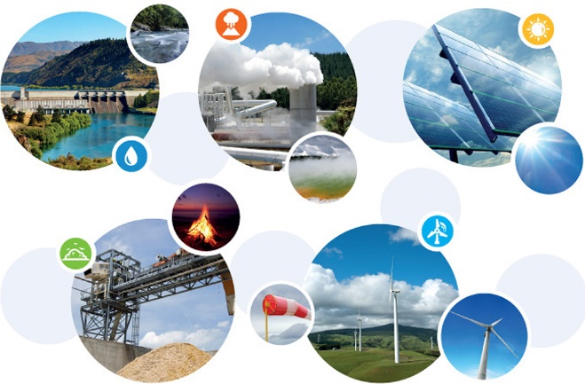
أهم المصادر البديلة للطاقة :

* الطاقة الحرارية الجوفية ( الطاقة الحرارية التي مصدرها باطن الأرض ) .
* طاقة الرياح .
* طاقة الكتلة الحيوية .
* الطاقة الكهرومائية .
* الطاقة الشمسية ويستفيد منها الناس عن طريق استخدام الخلايا الشمسية .

س 8 / عَدِّد بعض الأدوات التي يستخدمها العلماء لدراسة الكون ؟
من الأدوات التي يستخدمها العلماء لدراسة الكون :
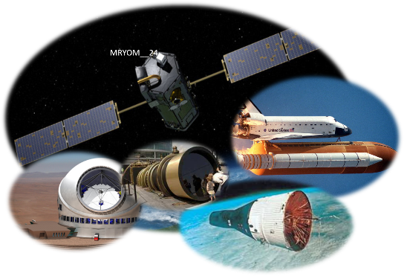

* المناظير الفلكية : ( المنظار الفلكي الكاسر – المنظار الفلكي العاكس ) .
* الأقمار الاصطناعية .
* المسابير .

س 9 / ماهي الظواهر التي تنتج من دوران الأرض ؟
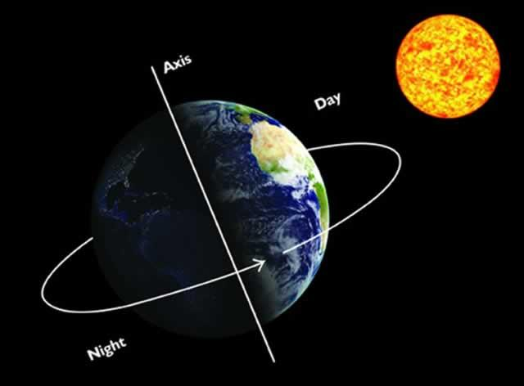
الظواهر التي تنتج من دوران الأرض هي :

- ظاهرة تعاقب الليل والنهار :
تنتج بسبب دوران الأرض دورة كاملة حول محورها ( أي حول نفسها ) , وتسمى دورة الأرض اليومية وتستغرق حوالي 24 ساعة.

- ظاهرة تعاقب الفصول الأربعة ( الصيف – الخريف – الشتاء – الربيع ) :
- تنتج بسبب مَيَلان محور دوران الأرض .
- وبسبب دوران الأرض دورة كاملة حول الشمس , وتسمى دورة الأرض السنوية وتستغرق حوالي 365 يوما وربع يوم.

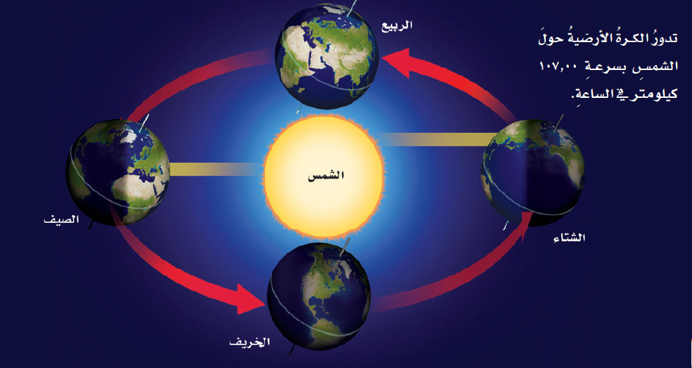

س 10 / ما سبب ظهور الأطوار المتعاقبة للقمر ؟
يدور القمر حول الأرض , وتدور الأرض حول الشمس , فيبدو القمر كأنه يغير من شكله ( أطوار القمر ) .
شكل القمر لا يتغير , أما ما نراه فإنما هو الجزء المضاء من القمر , فالقمر لا يضيء بنفسه , وإنما يعكس أشعة الشمس الساقطة عليه ويكون نصف كرة القمر المواجه للشمس مُضَاءً , بينما يكون النصف الآخر مُظلِمَاً .
* لذلك نستنتج أن سبب ظهور الأطوار المتعاقبة للقمر هو دوران القمر حول الأرض والتي تدور بدورها حول الشمس .

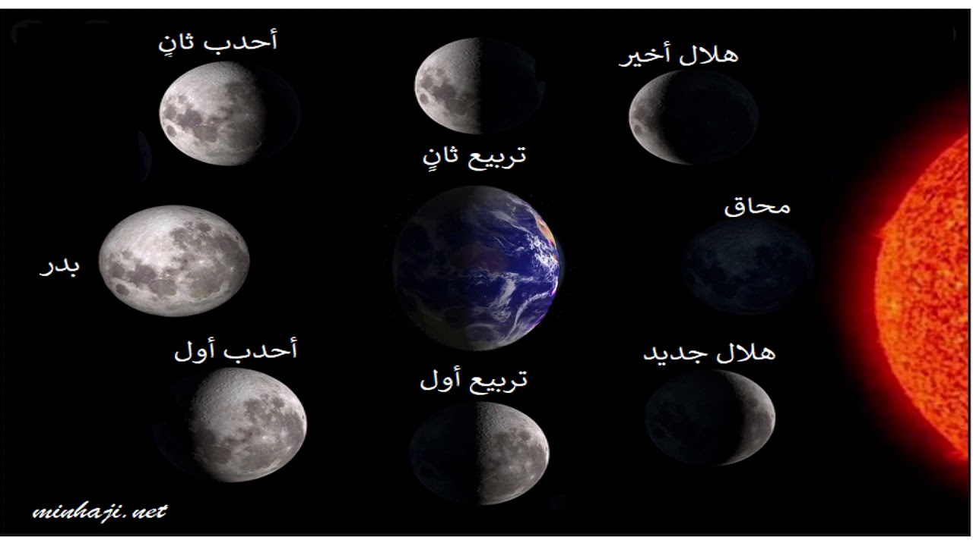

س 11 / كيف تحدث ظاهرتي خسوف القمر وكسوف الشمس ؟
خسوف القمر : عندما تقع الأرض أثناء دورانها حول الشمس بين الشمس والقمر وتحجب أشعة الشمس عن القمر يحدث خسوف القمر .
وقد يكون خسوف القمر خسوفٌ تامٌ ( كُلِّيّ ) أو خسوف جُزئِيّ ( عندما يمر القمر جُزئِياً في ظل الأرض وهذا النوع شائع أكثر من الخسوف الكُلِّيّ) .
كسوف الشمس : عندما تَمُرّ الأرض في ظل القمر يحدث كسوف الشمس .
وقد يكون كسوف الشمس كسوفٌ كُلِّيّ ( لا يدوم كثيراً ونادراً ما يحدث ) أو كسوفٌ جُزئِيّ .

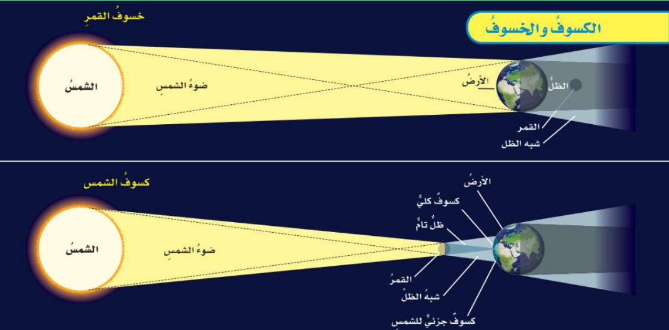

س 12 / عَدِّد مُكوِّنَات النظام الشمسي ؟
يتكون النظام الشمسي من :

- نجم ( هو الشمس ) .
- كواكب ( عطارد – الزهرة – الأرض – المريخ – المُشتَري – زُحَل – أورانوس – نِبتون ) .
- أقمار وأجرام أخرى .

** هذه الكواكب والأقمار والأجرام تدور كلها حول هذا النجم ( الشمس ) .

س 13 / قارن بين الكواكب الداخلية والكواكب الخارجية في النظام الشمسي ؟
الكـــــواكب الـــــداخلية | الكـــــواكب الخـــــارجية
* هي أقرب الكواكب إلى الشمس , وتتضمن :  ( عطارد – الزهرة – الأرض – المريخ )  * متشابهة إلى حد كبير .  * متقاربة في الحجم .  * تركيب معظمها صخري .  * تدور في مدارات قريبة بعضها إلى بعض .  * قليل منها له أقمار .  * تدور ببطء حول محاورها .  * ليس لها حلقات .  * أكبر الكواكب هو كوكب الأرض . | *هي أبعد الكواكب عن الشمس , وتتضمن :  ( المشتري – زحل – أورانوس – نبتون )  * أكبر من الكواكب الداخلية .  * متماثلة تقريباً في حجومها .  * تسمى الكواكب الغازية العملاقة لكل واحد منها لُبٌ فِلِزِّيّ وغلاف جوي .  * تدور في مدارات أكبر متباعداً بعضها عن بعض .  * لها أقمار عديدة .  * تدور بسرعة .  * لها حلقات .  * أكبر الكواكب هو كوكب المشتري .
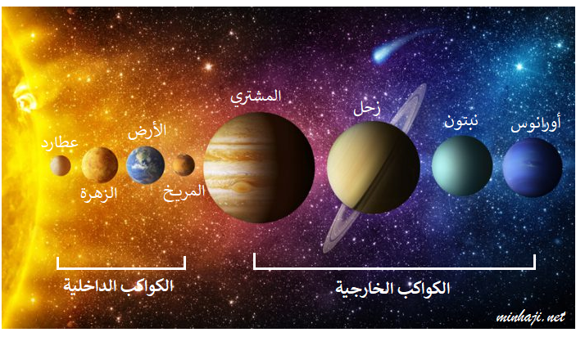

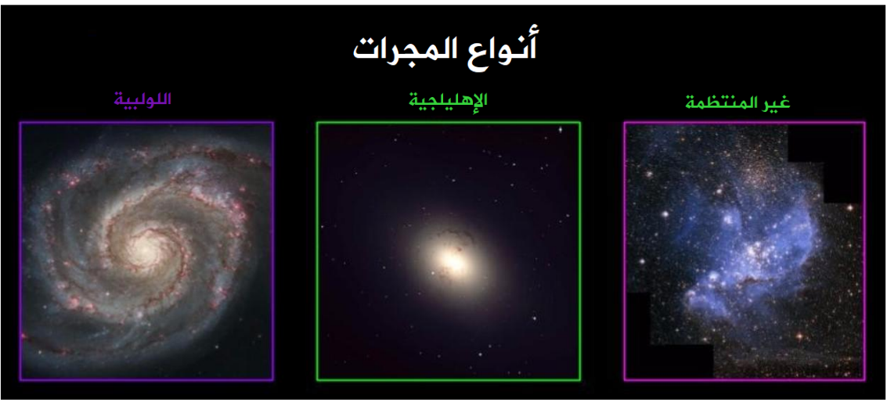

س 14 / أُذكر بعض خصائص النجوم ؟
من خصائص النجوم :

- السطوع
- اللون
- الحجم

